Приемы работы над итоговым сочинением для высокомотивированных учеников

► Пирамида
Этот прием подходит для работы по теме, которая сформулирована в вопросительной форме. Кратко ответьте на вопрос, обозначенный в теме. Теперь подумайте, на какие вспомогательные вопросы нужно ответить, чтобы дать развернутый ответ. Ответы на вспомогательные вопросы станут микротемами абзацев вашего сочинения.
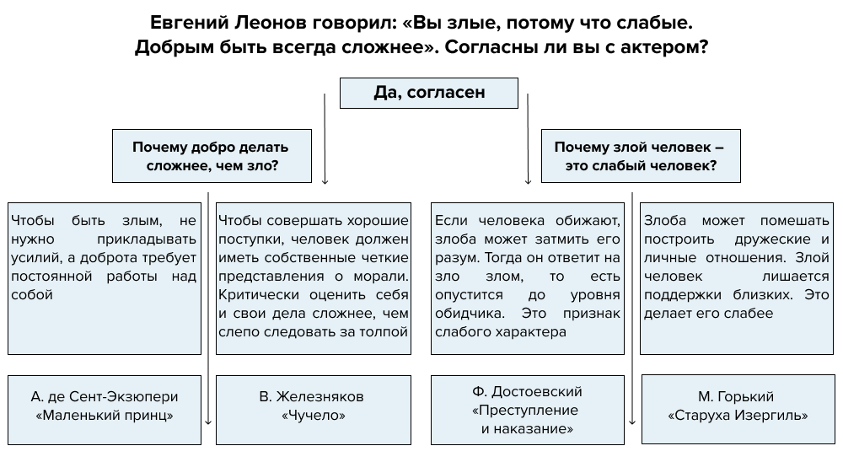

► Лестница
Представьте, что сочинение — это лестница. Подножие лестницы — основная мысль, ступени — аргументы, которые вы используете для ее раскрытия. На вершине лестницы — вывод, к которому вы приходите в конце рассуждения.
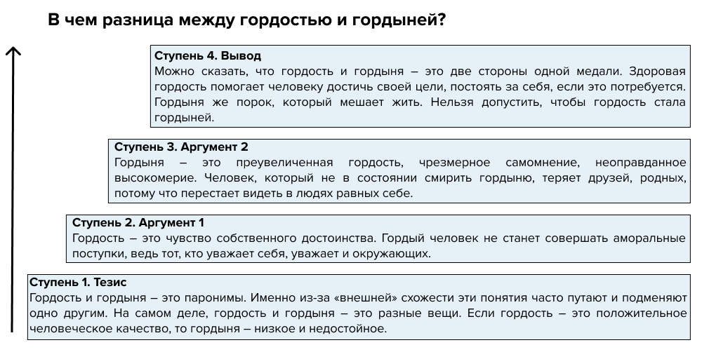
В примере выше на ступени 3 можно использовать литературные аргументы: Чацкий в комедии «Горе от ума» А. Грибоедова, Базаров в романе И. Тургенева «Отцы и дети», Ларра в рассказе М. Горького «Старуха Изергиль». Литературную основу удобно записывать рядом с соответствующей ступенью.
Лестницу можно заполнить и вопросами, если вам удобнее работать в такой форме.

► Автор — это я
Этот прием используйте для сочинений, темы которых сформулированы с помощью цитат. Прочитайте цитату. Попробуйте поставить себя на место автора. Подумайте, почему автор цитаты высказался именно так. Если вам известны биографические факты об авторе, попытайтесь предположить контекст, в котором автор мог бы высказаться так.

► Кластеризация
Кластер – это объединение нескольких однородных элементов. Чтобы понять, что написать в сочинении, начните работу с определения ключевых слов темы. Запишите ключевые слова по выбранной вами теме. Затем объедините ключевые слова в группы – кластеры.

► Дневник памяти
Используйте этот прием, чтобы избавиться от боязни чистого листа. Бывает сложно начать работу, когда ваш лист для записи чист. Поэтому начните работу с создания «дневника памяти». Запишите все, что придет вам в голову по теме: ассоциации, цитаты, ключевые слова, свои мысли.
Этот прием отличается от кластеризации тем, что позволяет сразу начать работу и не концентрироваться на выделении ключевых слов. Когда вы создадите «дневник памяти» по теме, вы поймете, достаточно ли у вас материала, чтобы написать сочинение по выбранной теме.

► Пишу то, что точно знаю
Когда работаете над сочинением, включайте в него только ту информацию, в которой уверены. Используйте для аргументации тексты тех произведений, которые читали сами. Не полагайтесь на пересказы и краткие описания из интернета: в них часто встречаются ошибки.
Если вы приводите в сочинении цитату, но сомневаетесь в ее точности, используйте косвенную речь.

► Обратное чтение
Этот прием используйте, чтобы найти в тексте ошибки. Когда вы читаете текст с первого предложения, вы отвлекаетесь на его смысл и можете не заметить орфографические, пунктуационные и другие ошибки. Поэтому читайте текст с последнего предложения. Это позволить взглянуть на сочинение по-новому и сосредоточиться на проверке грамотности.

► Выделение в тексте
Обведите все знаки препинания в тексте. Визуально оцените текст. Если вы видите крупный отрезок текста, в котором нет ни одного знака, — это повод задуматься и перепроверить расстановку знаков препинания.
Подчеркните в тексте все длинные слова. Длину оценивайте визуально. Проверьте, правильно ли написаны подчеркнутые слова.

